Состав творческой делегации
7-го кинофорума отечественных фильмов им. М.А. Ладыниной

№ | ФИО | Звания | Роли в фильмах | Фото
1. | Волкова  Ольга  Владимировна | Народная артистка России, лауреат национальной кинопремии «Золотой орёл» в номинации «Лучшая женская роль»  Автор – автобиографических книг «Ольга Волкова», «Перекрёстки судьбы: о моём Доме, о моём Театре» | «Летучая мышь», «Вокзал для двоих», «Остров сокровищ», «Жестокий романс», «Небеса обетованнные», «Тихие омуты», «Сказ про Федота-стрельца», «Дом на Английской улице», «Полонез Кречинского», «Папины дочки», «Московский дворик» | 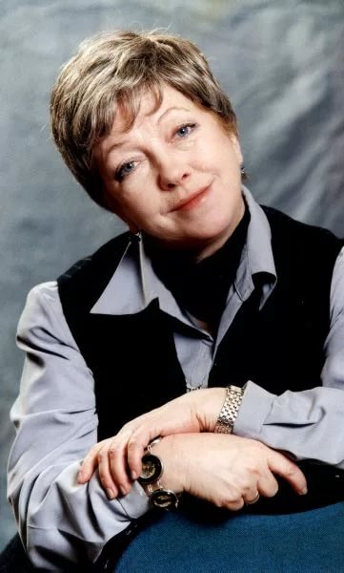
2. | Цыплакова Елена  Октябревна | Народная артиста России, актриса, кинорежиссер.  Приз «Золотой меч» в номинации «лучшая женская роль», в номинации «Лучшая режиссерская работа» на МКФ в Сан-Себастьяне (Испания). 1 место в конкурсе телевизионных игровых фильмов «ТВ-ШОК» на 26 Открытом российском кинофестивале «Киношок» с картиной «Свидетельство о рождении» (2017) | «Ключ без права передачи», «Школьный вальс», «Ключ»,  «В зоне особого внимания», «Не болит голова у дятла», «Адам женится на Еве», «Гардемарины, вперед!», « Красивая жизнь», В плену обмана», «Свидетельство о рождении»
3. | Скляр  Игорь Борисович | Народный артист России, лауреат российской национальной премии им. Андрея Миронова «Фигаро» | « Юнга Северного флота», «Берегите женщин», «Мы из джаза», «Подвиг Одессы», «Дети понедельника», «Год собаки», «Ключ от смерти», «Лето волков», «Марица», «Имитатор», «Московская сага», | 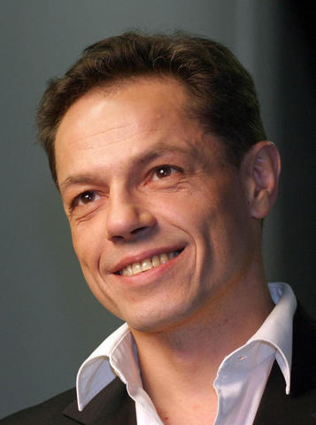
4. | Грибулина Ирина  Евгеньевна | Композитор, певица, поэт. Лауреат телевизионного конкурса «Песня года» | Автор музыки для многих кинофильмов, театральных постановок, мультфильмов, автор большого количества музыки к выпускам «Ералаша»  Б. Грачевского
5. | Макеева  Анастасия  Васильевна | Актриса театра и кино, певица, телеведущая | «Всадник по имени смерть», «Сеть», «Срочно в номер», «У каждого своя война», «Шериф», «Хозяйка тайги», «Мама по контакту», «Цезарь», «Манекенщица» | 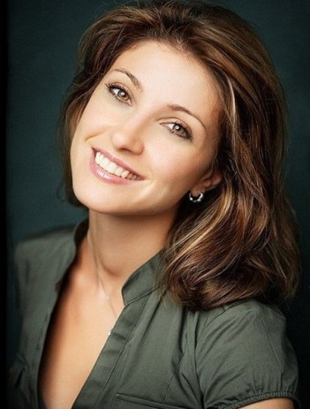
6. | Манучаров Вячеслав  Рафаэльевич | Артист театра и кино,  телеведущий, лауреат конкурса актерской песни им. А. Миронова. Премии FashionPeopleAwards-2015 в номинации «Актер года» | «Простые истины», «Ласковый май», «Анна Каренина», «Дом образцового содержания», «Опекун», «До свидания мальчики», «Хроники измены», «Робинзон», «Опасная связь», | 